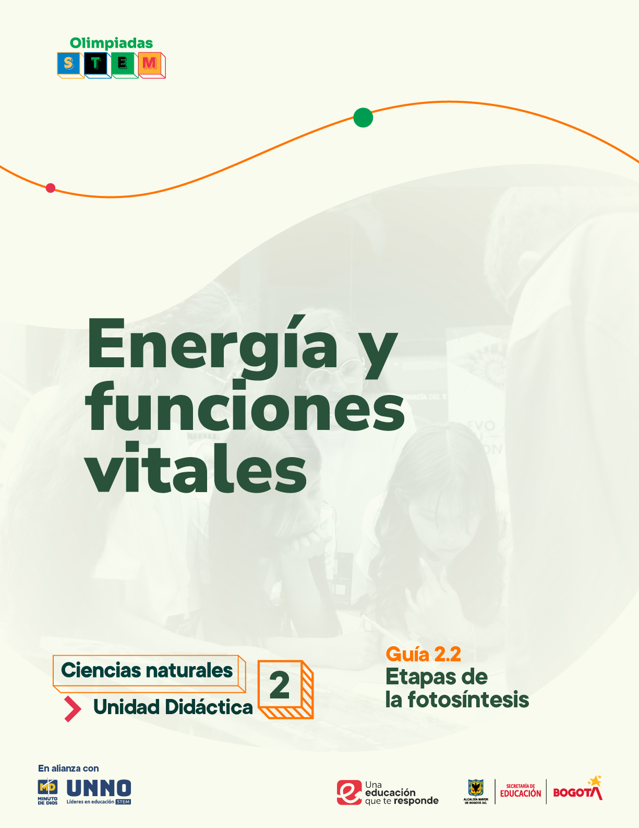

EDU/REA(2024)11

Para uso público REA

GUÍAS ACADÉMICAS PARA LA ENSEÑANZA
DE LAS CIENCIAS NATURALES

UNIDAD DIDÁCTICA 2
Energía y Funciones Vitales
TEMA 2: Fotosíntesis y respiración celular
2.2 Etapas de la fotosíntesis (fase luminosa y fase oscura)

Según la UNESCO (2023), los Recursos Educativos Abiertos (REA) son materiales diseñados para la enseñanza, el aprendizaje y la investigación, disponibles de manera gratuita en formato digital o en otros medios, que promueven su uso, adaptación y distribución sin costo. En el contexto de las Olimpiadas STEM 2024, el Instituto UNNO de UNIMINUTO creó un conjunto de REA en ciencias y matemáticas, integrando la participación de los docentes como parte de esta iniciativa. Para los profesores, los REA representan una oportunidad de acceder a materiales de alta calidad, flexibles y adaptables a diversos entornos, lo que fomenta prácticas pedagógicas significativas en ciencia y tecnología. Además, al emplear licencias abiertas, los REA garantizan el respeto por los derechos de autor, facilitando su reutilización y adaptación, en línea con los principios de acceso abierto promovidos por la UNESCO.

Este documento está creado bajo la licencia Creative Commons 4.0.
 | Atribución – No comercial – Compartir igual: Esta licencia permite a otros distribuir, remezclar, retocar, y crear a partir de tu obra de modo no comercial, siempre y cuando te den crédito y licencien sus nuevas creaciones bajo las mismas condiciones.

Ficha técnica de uso Uso educativo

INDICACIONES PARA EL USO DE LA GUIA

Los Recursos Educativos Abiertos (REA) están diseñados para que los utilices libremente, adaptándolos a tus necesidades y compartiéndolos con tu comunidad. Las guías que a continuación, encontrarás están disponibles gracias a licencias abiertas que te permiten:
- Comentar: déjanos tus ideas y sugerencias. Tu retroalimentación mejora continuamente estos recursos para otros usuarios.
- Compartir: difunde estos materiales en tus redes o con colegas, multiplicando su impacto en más comunidades.
- Adaptar: modifica los contenidos para ajustarlos a contextos específicos o públicos diferentes.
- Editar: mejora los recursos corrigiendo errores o actualizando información relevante.

Recuerda siempre respetar las licencias abiertas al reconocer la autoría original. Utiliza estas guías para enriquecer la educación de la enseñanza de las ciencias naturales de manera abierta y accesible.

Este documento está creado bajo la licencia Creative Commons 4.0.
Atribución – No comercial – Compartir igual: Esta licencia permite a otros distribuir, remezclar, retocar, y crear a partir de tu obra de modo no comercial, siempre y cuando te den crédito y licencien sus nuevas creaciones bajo las mismas condiciones.

El poder de la fotosíntesis para la vida en la tierra

Justificación
La vida en la Tierra se sustenta en gran medida gracias a la fotosíntesis, un mecanismo esencial que permite la producción de oxígeno y de compuestos orgánicos que sostienen gran parte de la cadena alimenticia; por lo tanto, comprender sus fases, la luminosa y la oscura, permite a los estudiantes valorar la función de este proceso en el equilibrio ambiental y de ecosistemas completos.
El tema presentado aquí promueve una comprensión científica que se alinea con estándares de pruebas internacionales (PISA) y nacionales (Saber), ya que la interpretación de sistemas naturales y la resolución de problemas son competencias prioritarias en dichas evaluaciones.
Con un enfoque interdisciplinario se fomentará el pensamiento crítico, de modo que los estudiantes reconozcan la fotosíntesis como un mecanismo fundamental que sostiene la vida en el planeta, destacando el papel evolutivo de los sistemas biológicos. Cabe resaltar que, la unidad se articula con los Derechos Básicos de Aprendizaje (DBA) y con las competencias científicas de las pruebas internacionales, reforzando el pensamiento crítico y la participación comunitaria activa en la sostenibilidad ambiental.

Objetivo General
Explicar las etapas de la fotosíntesis, el aporte de este proceso en la obtención de energía en los seres vivos y su flujo en los ecosistemas.

Competencias
- Competencia científica: explica la importancia de la fotosíntesis como un proceso de conversión de energía necesaria para organismos aerobios.
- Competencia comunicativa: expresa y argumenta ideas sobre las etapas de la fotosíntesis y su impacto en el equilibrio ecológico, utilizando un lenguaje científico claro.
- Competencia en resolución de problemas: predice efectos a nivel global, de los cambios en la composición de la atmósfera terrestre (por ejemplo, a partir de la tala masiva de bosques) y propone acciones de sostenibilidad.

Contenidos

Conceptuales
- Fase luminosa de la fotosíntesis: características y procesos principales.
- Fase oscura (ciclo de Calvin): descripción de su rol en la síntesis de moléculas orgánicas.
- Importancia de la fotosíntesis en el equilibrio de los ecosistemas y en la supervivencia de los organismos.

Procedimentales
- Análisis de la función de la fotosíntesis a través de gráficos y simulaciones.
- Interpretación de estudios científicos sobre el papel de la fotosíntesis en la regulación del oxígeno y el dióxido de carbono.
- Creación de modelos conceptuales que representen la interdependencia entre organismos en función de la fotosíntesis.
Actitudinales
- Fomento de una conciencia de sostenibilidad ambiental.
- Promoción del trabajo colaborativo y el respeto en las discusiones científicas.
- Actitud crítica y reflexiva sobre el impacto de la fotosíntesis en los ciclos ecológicos.

Evidencias de aprendizaje

Evidencia 1: comprende los principios de las fases luminosa y oscura en la fotosíntesis y su importancia para el equilibrio del ecosistema.
Evidencia 2: aplica el conocimiento sobre la fotosíntesis en ejercicios prácticos y simulaciones.
Evidencia 3: reflexiona sobre el impacto ecológico de la fotosíntesis en la sostenibilidad de la vida.

Indicadores de las evidencias de aprendizaje

Evidencia 1
- Indicador 1.1: explica la fotosíntesis como un proceso de construcción de materia orgánica a partir del aprovechamiento de la energía solar, el dióxido de carbono del aire y el agua.
- Indicador 1.2: explica cómo la fotosíntesis contribuye al equilibrio de los ecosistemas.
Evidencia 2
- Indicador 2.1: realiza simulaciones donde se observa el efecto de la intensidad lumínica en la tasa de fotosíntesis.
- Indicador 2.2: expone de manera idónea en los ejercicios prácticos, los conceptos científicos propios de la fotosíntesis según el rol asignado.
Evidencia 3
- Indicador 3.1: argumenta la importancia de la conservación de la vegetación para el mantenimiento del equilibrio en el planeta.
- Indicador 3.2: colabora en la creación de un proyecto que resalte la función ecológica de la fotosíntesis y su relevancia en la vida humana.

SECUENCIA DIDÁCTICA

INTRODUCCIÓN
Actividad 1. Detectives de la energía solar
Esta actividad tiene el objetivo de motivar y evaluar el conocimiento previo de los estudiantes sobre la fotosíntesis. A través de un juego de detectives, se promoverá que los estudiantes piensen de manera crítica y creativa sobre cómo las plantas usan la luz para sobrevivir, despertando su curiosidad para profundizar en el tema.

Ejecución de la actividad
- Organice el espacio en estaciones, cada una con imágenes, objetos o palabras relacionadas con la fotosíntesis, como hojas, sol, agua, dióxido de carbono, oxígeno y glucosa.
- Inicie contando una breve historia en la que las plantas tienen una misteriosa habilidad de “capturar la luz” para sobrevivir y que los estudiantes se convertirán en “detectives científicos” para investigar este misterio.
- Divida la clase en pequeños equipos y entregue a cada grupo una libreta y lápices.
- Cada equipo visita las estaciones, observando las imágenes y los objetos presentes allí.
- En cada estación, los estudiantes discuten y registran sus hipótesis de cómo creen que estos elementos podrían estar relacionados entre sí en el proceso de la fotosíntesis.
- Anime a que cada equipo sea detallado en sus observaciones y fomente el debate entre sus integrantes.
- Una vez que han visitado todas las estaciones, cada equipo presenta al resto de la clase su hipótesis sobre cómo creen que las plantas capturan la energía del sol y los materiales que necesitan para vivir.
- Resalte los aportes de cada equipo y mientras destaca la importancia de la luz y los elementos que observaron en las estaciones, revele el siguiente video breve sobre la fotosíntesis.

Video La Fotosíntesis de Happy Learning TV https://happylearning.tv/la-fotosintesis-como-se-alimentan-las-plantas/ Explica de manera visual y detallada cómo las plantas realizan la fotosíntesis, desde la absorción de agua y dióxido de carbono hasta la producción de oxígeno y glucosa. Está diseñado para que los estudiantes entiendan la importancia de este proceso y cómo impacta en el ambiente

Finalmente, recupere las notas de cada equipo para conocer sus ideas previas y cierre con una reflexión conjunta, preguntando: ¿Qué sucedería en el planeta si las plantas no realizaran fotosíntesis? Esta pregunta prepara a los estudiantes para el contenido que abordará a continuación.

Desarrollo
En esta unidad didáctica exploraremos el proceso de la fotosíntesis, el cual permite a las plantas, algas y algunas bacterias captar la energía solar y transformarla en energía química esencial para la vida en la Tierra. El contenido se estructurará en cuatro secciones principales para abordar los elementos esenciales del proceso: la fase luminosa, en la que se produce el oxígeno y las moléculas energéticas; la fase oscura o ciclo de Calvin, responsable de la síntesis de compuestos orgánicos; la importancia de la fotosíntesis en la estabilidad de los ecosistemas y en la supervivencia de los organismos; y finalmente, una síntesis conceptual para integrar los temas tratados.

Como una forma de acercarse en los conceptos asociados al proceso de la fotosíntesis, puede consultar el siguiente recurso:

Video Análisis de las etapas de la fotosíntesis de Khan Academy https://www.youtube.com/watch?v=9e5VuEfl2aE este recurso educativo aborda las etapas de la fotosíntesis de una forma accesible y estructurada. Explica tanto la fase luminosa como la fase oscura y cómo estas contribuyen a la producción de energía en las plantas.

Fase luminosa de la fotosíntesis: características y procesos principales
La fase luminosa de la fotosíntesis ocurre en la membrana de los tilacoides, unas estructuras que se encuentran dentro de los cloroplastos de las células vegetales (Figura 1). Esta fase depende directamente de la luz y transforma la energía solar en energía química; veamos los pasos de este proceso.

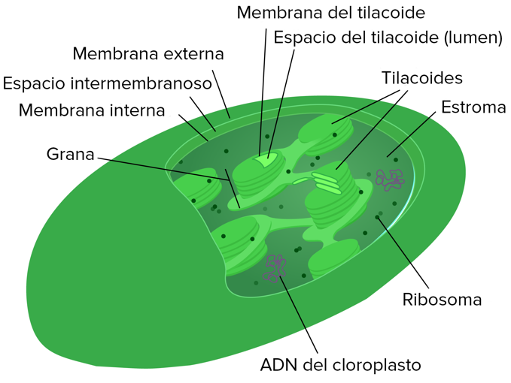
Figura 1. Estructura del cloroplasto.
Nota. Tomado de Khan Academy https://es.khanacademy.org/science/ap-biology/cell-structure-and-function/cell-compartmentalization-and-its-origins/a/chloroplasts-and-mitochondria

1. Absorción de la luz
El organelo llamado cloroplasto posee el pigmento denominado clorofila el cual tiene la capacidad de absorber la luz principalmente en las longitudes de onda azul y roja, mientras que reflejan la luz verde, razón por la cual las hojas de las plantas se ven de este color. Cuando la luz incide en la clorofila, los electrones de esta molécula se excitan y alcanzan un nivel de energía más alto.
Para resaltar: puede explicar que al igual que en una batería, estos electrones cargados de energía tienen el potencial de realizar un trabajo, en este caso, en forma de energía química.

2. Fotólisis del agua
La energía absorbida por los cloroplastos facilita la ruptura de las moléculas de agua (H₂O) en oxígeno (O₂), protones (H⁺) y electrones (e⁻) en un proceso llamado fotólisis (Figura 2). Esta reacción genera oxígeno como un subproducto, que luego es liberado al ambiente, siendo un elemento esencial para los organismos aerobios.
Para resaltar: enfatice que esta etapa no solo genera el oxígeno que respiramos, sino que también produce protones y electrones que serán esenciales para el siguiente paso de la fotosíntesis.

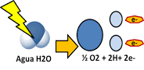
Figura 2. Fotólisis del agua.
Nota. Tomado de EcuRed https://www.ecured.cu/Fot%C3%B3lisis

3. Transporte de electrones
Los electrones excitados por la luz y aquellos liberados en la fotólisis del agua, son transferidos a través de una cadena de transportadores de electrones (Figura 3) conformada por proteínas presentes en la membrana del tilacoide. A medida que los electrones se mueven a lo largo de esta cadena, liberan energía que se utiliza para bombear protones (H⁺) hacia el interior del tilacoide, creando un gradiente de protones.

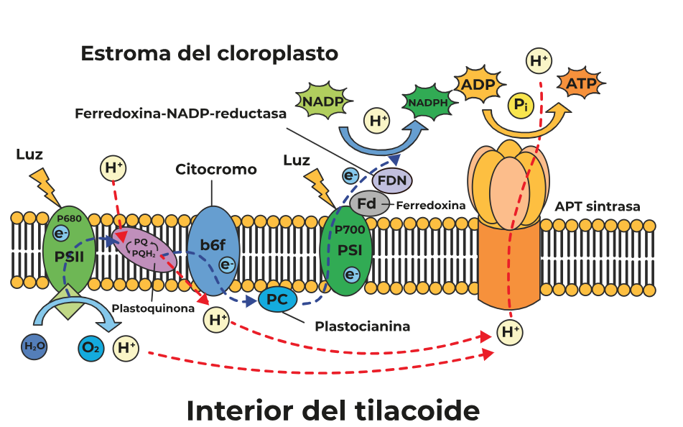
Figura 3. Reacciones fotoquímicas dependientes de la luz.
Nota. Tomado de Planeta Planta https://multimedia.uned.ac.cr/pem/planeta_planta/page/home.html?s=fisiologia_1&p=1&t=0

Para resaltar: puede hacer una analogía con una represa, donde la acumulación de agua contiene una presión que luego puede utilizarse para generar electricidad. En el caso de la fotosíntesis, este gradiente de protones dará la energía necesaria para producir ATP (Adenosín trifosfato) (Figura 4), una molécula que a su vez almacena energía.

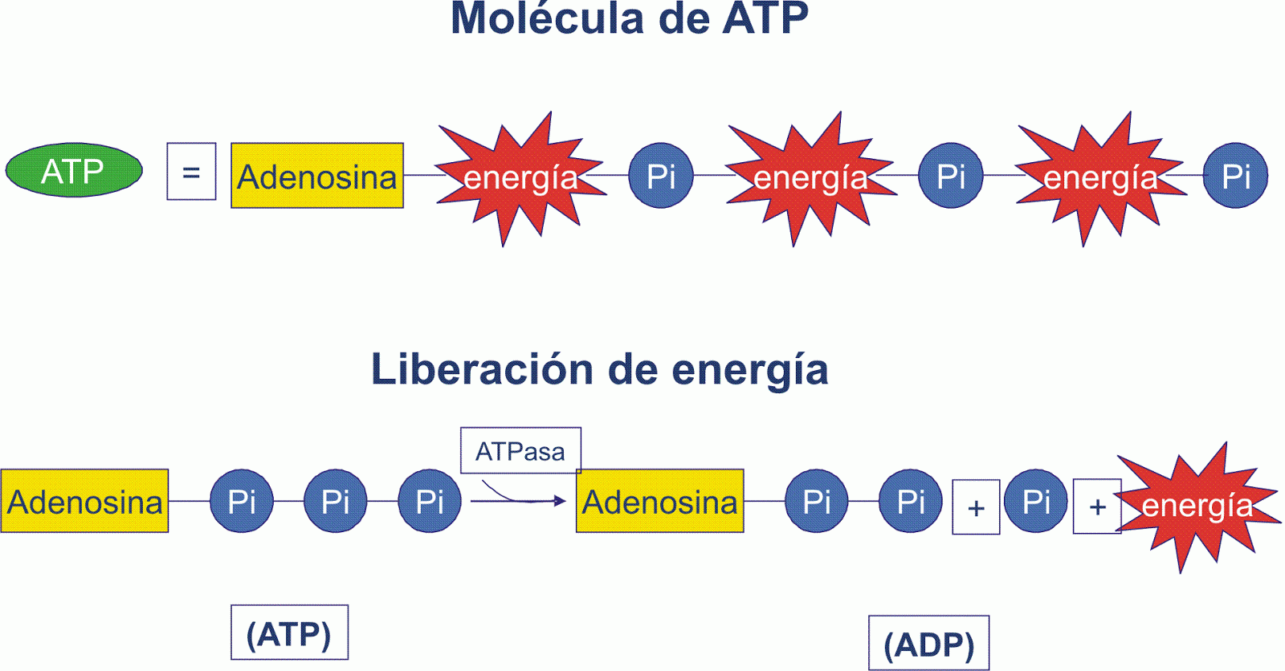
Figura 4. Uniones químicas de alta energía del ATP.
Nota. Tomado de Fernandogalan.com https://www.fernandogalangalan.com/blog/enfermedades-mitocondriales/atp-sintasa-o-complejo-v-ultimo-paso-de-la-respiracion-aerobica-mitocondrial-en-la-produccion-de-energia-atp

4. Síntesis de ATP y NADPH
Los protones fluyen desde el interior del tilacoide hacia el estroma (el fluido que rodea los tilacoides) a través de una proteína llamada ATP sintasa, lo cual impulsa la formación de ATP. Además, los electrones se transfieren al NADP⁺ para formar NADPH, otro portador de energía.
- El NADP (nicotinamida adenina dinucleótido fosfato) es una molécula portadora de electrones que actúa como intermediario en reacciones químicas en las células. Durante la fase luminosa de la fotosíntesis, el NADP captura electrones de alta energía y se convierte en NADPH.

- El NADPH es la forma reducida y "cargada" de energía del NADP, que almacena electrones y protones, esta molécula es utilizado posteriormente en la fase oscura o ciclo de Calvin de la fotosíntesis para ayudar en la síntesis de moléculas orgánicas, como la glucosa, proporcionando la energía y los electrones necesarios para formar enlaces químicos.
Para resaltar: el ATP y el NADPH generados en la fase luminosa serán utilizados en la fase oscura para la síntesis de glucosa.

En síntesis (Tabla 1), en la fase luminosa se transfiere la energía solar al ATP y al NADPH, con oxígeno como subproducto. Todos estos productos son esenciales para la fase oscura de la fotosíntesis, donde el carbono se fija y se sintetizan azúcares.
Tabla 1
Resumen de la fase luminosa de la fotosíntesis.

PASO | DESCRIPCIÓN
Absorción de la luz | La clorofila capta luz y libera electrones
Fotólisis del agua | Produce O₂ y protones
Transporte de electrones | Genera el gradiente de protones y ATP
Formación de ATP y NADPH | Suministra energía para la fase oscura

Fase oscura (Ciclo de Calvin) y su rol en la síntesis de moléculas orgánicas
La fase oscura de la fotosíntesis también conocida como ciclo de Calvin no depende de la luz, pero usa el ATP y el NADPH producidos en la fase luminosa. Este proceso ocurre en el estroma del cloroplasto y se puede dividir en tres pasos clave que se detallan a continuación:

- Fijación del CO₂
El CO₂ atmosférico ingresa a la célula y es capturado por una molécula llamada ribulosa-1,5-bisfosfato (RuBP) que con la ayuda de la enzima RUBISCO forman un compuesto inestable que rápidamente se descompone en dos moléculas de 3-fosfoglicerato.
Para resaltar: explique que la fijación de carbono es el primer paso en la construcción de moléculas orgánicas a partir de carbono inorgánico (CO₂).

- Reducción
El ATP y el NADPH generados en la fase luminosa se utilizan para transformar el 3-fosfoglicerato en gliceraldehído-3-fosfato (G3P), una molécula de tres carbonos que es el precursor de la glucosa.
Para resaltar: aquí, puede comparar el G3P con una pieza de construcción que, al unirse a otras, forma moléculas más grandes como la glucosa.
- Regeneración de RuBP
Para que el ciclo continúe, parte del G3P se recicla para regenerar RuBP utilizando ATP adicional, esto permite que el ciclo vuelva a iniciar y fije más CO₂.

Para resaltar: señale que este proceso es cíclico, permitiendo una producción constante de moléculas orgánicas.
En resumen (Tabla 2), el ciclo de Calvin (Figura 5) es fundamental porque convierte el CO₂ en glucosa, una molécula esencial para la vida, que almacena energía y es utilizada por la planta y otros organismos en la cadena alimenticia.
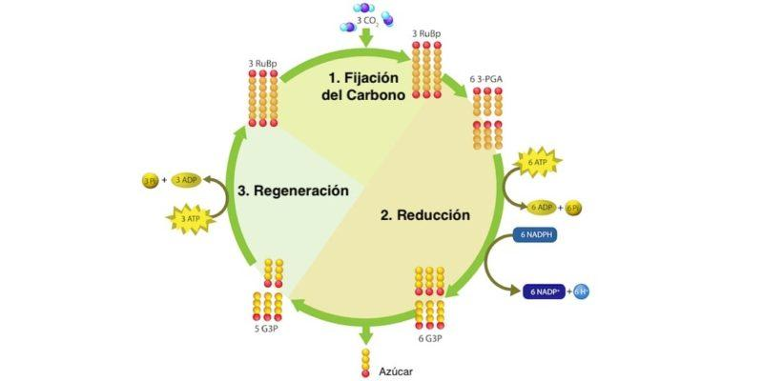
Figura 5. Ciclo de Calvin.
Nota. Tomado de Concepto https://concepto.de/ciclo-de-calvin/

Tabla 2. Resumen de la fase oscura de la fotosíntesis.

PASO | DESCRIPCIÓN
Fijación de CO₂ | El CO₂ se une a RuBP para formar G3P
Reducción | G3P se transforma utilizando ATP y NADPH como fuente de energía
Regeneración de RuBP | G3P se recicla para continuar el ciclo

Puede profundizar y repasar el ciclo de Calvin mediante los siguientes recursos:
- Video fotosíntesis: Parte 6: Ciclo de Calvin de HHMI BioInteractive https://www.youtube.com/watch?v=3J0Af2CCudU Presenta una explicación clara del ciclo de Calvin en menos de 5 minutos. Es ideal para comprender cómo las plantas convierten el CO₂ en azúcares mediante este ciclo.
- Video fotosíntesis: ciclo de Calvin de Khan Academy https://chatgpt.com/c/6735ee87-bfb8-8006-bb41-97013f5af963 Se explica paso a paso cómo se lleva a cabo el ciclo de Calvin y su papel en la fotosíntesis, empleando un lenguaje amigable para estudiantes de secundaria.
- Video el Ciclo de Calvin-Benson: paso a paso https://www.youtube.com/watch?v=Z6lBaREcLgs Proporciona una explicación detallada y un repaso final sobre el ciclo de Calvin, describiendo cada etapa y su relevancia en la fotosíntesis.
Rol de la fotosíntesis en el equilibrio de los ecosistemas
La fotosíntesis es el pilar fundamental de los ecosistemas y juega un rol crucial en el equilibrio ecológico global, dado que a través de este proceso se produce el oxígeno esencial para la respiración celular de organismos aeróbicos, y también se genera la base de la cadena alimenticia al producir glucosa y otros compuestos orgánicos. Así las cosas, conviene resaltar 3 aspectos que respaldan la afirmación anterior:
- La producción de oxígeno: la fotosíntesis es la fuente primaria de oxígeno en la atmósfera, lo cual es indispensable para la respiración de muchos seres vivos.
- La base de la cadena alimenticia: los compuestos orgánicos producidos en el ciclo de Calvin son utilizados no solo por la planta sino también por los herbívoros y, en consecuencia, por los carnívoros que dependen de estos.
- La regulación del CO₂: al captar el dióxido de carbono del aire, la fotosíntesis contribuye a reducir los niveles de este gas en la atmósfera, mitigando el efecto invernadero y contribuyendo a la estabilidad climática del planeta.

En este sentido, la fotosíntesis establece una interdependencia de los organismos en los ecosistemas, lo que hace evidente la importancia de preservar las plantas y el ambiente para el mantenimiento del equilibrio natural.
Como resumen general, es posible mencionar que la fotosíntesis es un proceso fundamental que convierte la energía solar en energía química, generando oxígeno y moléculas orgánicas que sirven de alimento para otros organismos. Este mecanismo en el que se reconocen dos fases: una luminosa y una oscura, además de proporcionar oxígeno también es la base de la cadena alimenticia y regula los niveles de CO₂ en la atmósfera, elementos que en conjunto destacan la importancia de este proceso en el mantenimiento de los ecosistemas y el equilibrio global.

Actividad 2. Capturadores de luz
La siguiente dinámica permite visualizar y comprender la fase luminosa de la fotosíntesis de forma activa y divertida. Mediante una simulación de roles, los estudiantes representan a distintas moléculas, mostrando cómo las plantas capturan y transforman la energía lumínica.

Ejecución de la actividad
- Explique brevemente que en la fase luminosa de la fotosíntesis la planta usa la luz solar para crear energía química.
- Para dar contexto a los roles que tendrán los estudiantes, utilice tarjetas con el nombre de las moléculas clave: clorofila, ATP y NADPH
- Divida la clase en equipos de 4 estudiantes cada uno. Asigne a cada equipo un número consecutivo que deben tener presente, y entregue la cantidad de pelotas amarillas que se estipula a continuación:
- Equipo 1: 3 pelotas
- Equipo 2: 6 pelotas
- Equipo 3: 9 pelotas
- Equipo 4: 12 pelotas
- Equipo 5: 15 pelotas
- Equipo 6: 18 pelotas
- Distribuya en cada equipo los siguientes roles: fotones de luz, clorofila, ATP y NADPH; además tarjetas que describen cada rol, así:
- Fotones: entregan paquetes de luz representadas por pelotas pequeñas amarillas, a la clorofila, simulando el impacto de la luz solar sobre la planta.
- Clorofila: transfiere la energía recibida a las moléculas de ATP y NADPH.
- ATP y NADPH: almacenan esta energía para la siguiente fase.
- Luego de explicar los roles inicie el juego. Para tal fin, indique que el número asignado a cada grupo marcará la cantidad de pelotas amarillas que deberán rotar en cada ronda; por ejemplo, el equipo 1 mueve 1 pelota, mientras que el equipo 2 rodará un par y así consecutivamente.
- Marque el comienzo del juego mediante una instrucción sencilla que genere recordación del momento en el que se está trabajando, esta puede ser *Inicia la fase lumínica*.
- Para una segunda ronda la indicación puede ser *Avancen capturadores de luz*. Realice al menos tres rondas.
- A final de las tres rondas, permita que cada grupo cuente el número de paquetes de luz que obtuvieron.
- Elabore en el tablero una tabla con la información de los paquetes de luz generados en la actividad y dibuje allí mismo, un esquema que represente el proceso observado y cómo la energía de la luz se convierte en energía química, disponible para la fase oscura.
- Guíe una breve discusión sobre cómo se produce el traspaso de energía y su importancia para la planta; además, realicen inferencias acerca de la cantidad de paquetes de luz recibidos vs la cantidad de energía química generada en cada grupo, aproveche este momento para resaltar lo siguiente:

La tasa de fotosíntesis es el ritmo al que las plantas producen energía en forma de glucosa mediante el proceso de fotosíntesis. A medida que aumenta la intensidad de la luz, la tasa de fotosíntesis también se incrementa, ya que las plantas capturan más luz para convertirla en energía.; sin embargo, este aumento no es indefinido, llega a un punto en el que la tasa de fotosíntesis se estabiliza, ya que otros factores como la disponibilidad de dióxido de carbono y la temperatura, se convierten en limitantes. Este fenómeno se conoce como punto de saturación de luz, donde la planta ya no puede aumentar la fotosíntesis a pesar de la presencia de intensidad lumínica.

Cierre esta actividad haciendo énfasis en la pregunta: ¿Por qué la planta necesita la fase luminosa antes de la oscura?, resalte aquí que, sin esta primera fase, la planta no tendría la energía necesaria para producir alimentos.

Actividad 3. La fábrica de glucosa
Mediante esta dinámica los estudiantes entenderán la fase oscura de la fotosíntesis, específicamente el Ciclo de Calvin, simulando la construcción de una molécula de glucosa; así aprenderán cómo se utilizan los productos de la fase luminosa para crear compuestos orgánicos necesarios para la vida.

Ejecución de la actividad
- Inicie explicando que, en esta fase de la fotosíntesis, llamada oscura, la planta usa la energía almacenada en ATP y NADPH para convertir CO₂ en glucosa.
- Distribuya la clase en grupos de 3 estudiantes cada uno con los roles: átomos de carbono, oxígeno e hidrógeno.
- Proporcione a cada equipo, dulces (gomitas) de diferentes colores por cada tipo de rol (átomo), así: rojas para oxígeno, azules para hidrógeno y verdes para carbono, más algunos palos de pincho.
- Los estudiantes deben ensamblar una molécula de glucosa siguiendo un modelo en el que cada tipo de átomo se une con otros en un orden específico. Puede usar como referencia la Figura 6.
Figura 6. Modelo tridimensional de a glucosa.

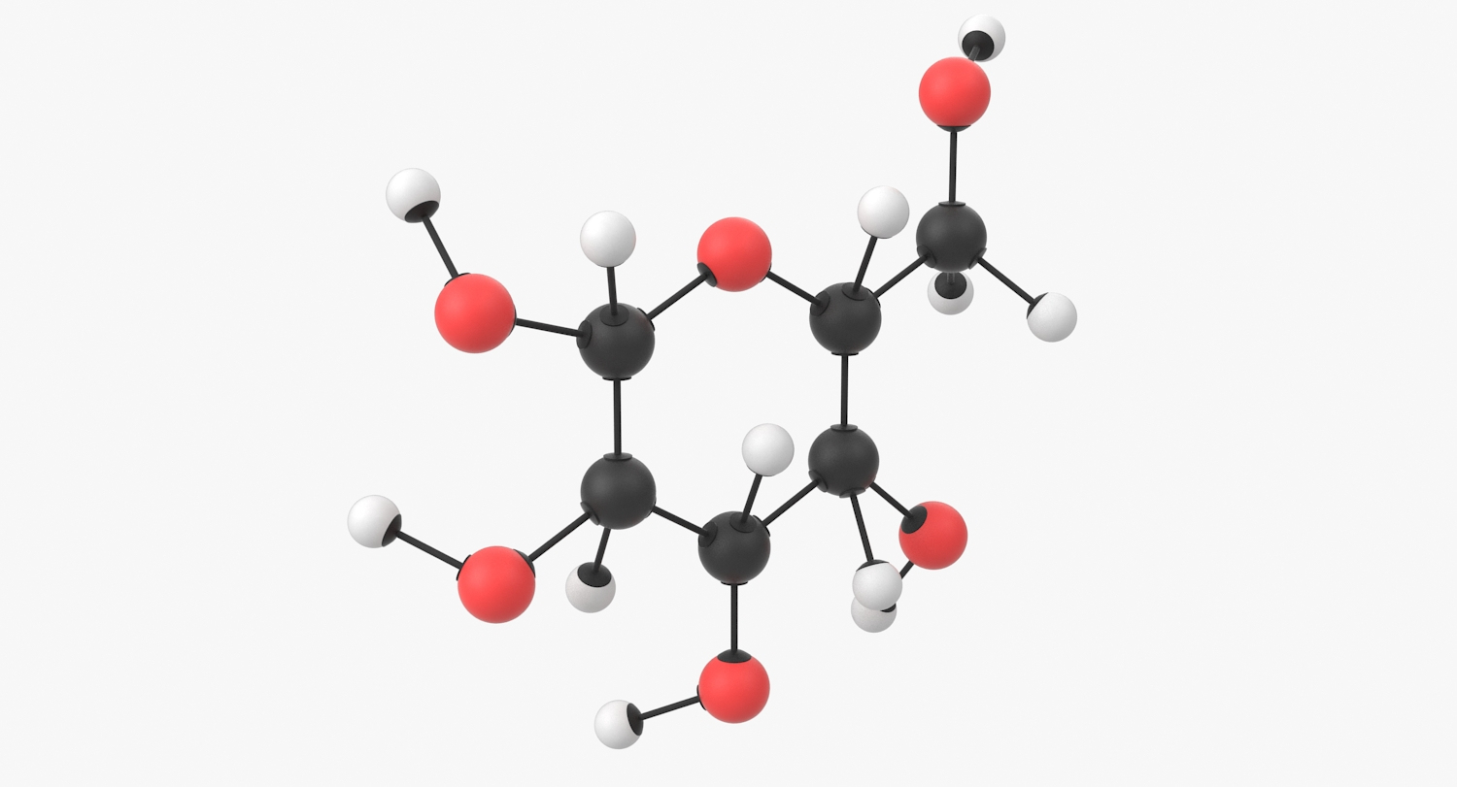

Nota. Tomado de TURBOSQUID https://www.turbosquid.com/es/3d-models/3d-model-glucose-molecule-1420647

- Mientras los estudiantes construyen la glucosa, explique el paso a paso del Ciclo de Calvin.
- Retome lo trabajado en la actividad de la fase lumínica, resaltando que el ATP y el NADPH generado allí, son las fuentes de energía que se requiere para ensamblar las piezas en la molécula de glucosa.
- Mientras cada equipo presenta su molécula de glucosa, verifique que esta cumpla con la estructura correcta.
- Discutan acerca de cómo cada molécula ensamblada representa una nueva fuente de energía en forma de glucosa para la planta y para otros seres vivos.

Cierre esta sesión, preguntando a los estudiantes: ¿Cómo usaría la planta esta glucosa? enfatizando el papel del ciclo de Calvin en la supervivencia de la planta y el uso de la glucosa como fuente de energía para otros seres vivos.

Actividad 4. Redes de vida: ecosistemas en acción
Los estudiantes explorarán la interdependencia entre los organismos y la fotosíntesis mediante la creación de modelos conceptuales que representen estas relaciones en un ecosistema, esto los llevará a comprender cómo la energía fluye a través de los diferentes niveles de la cadena alimenticia.

Ejecución de la actividad
- Presente un esquema básico de la fotosíntesis y resalte que todos los organismos dependen de este proceso directa o indirectamente, puede tomar la imagen de https://www.renovablesverdes.com/fotosintesis/
- Los estudiantes forman cuatro equipos y a cada uno de ellos se les asigna uno de los siguientes roles: productor, herbívoro, carnívoro, descomponedor.
- Cada equipo debe representar en un diagrama visual la forma en la que su organismo depende de la fotosíntesis.
- Los equipos se reúnen para juntar sus modelos, creando una gran red alimenticia que muestre las conexiones entre cada organismo y los productores (plantas).
- Guíe una reflexión sobre cómo la interrupción de la fotosíntesis afectaría a cada organismo y el equilibrio del ecosistema.

Concluya esta actividad permitiendo que los estudiantes identifiquen un ciclo de dependencia en la red trófica; además promueva la reflexión sobre la importancia de la conservación de la vegetación y su papel en la estabilidad del ecosistema.

Cierre
Actividad 5. Guardianes de la vida verde
Esta actividad permite a los estudiantes explorar la percepción de la comunidad sobre la fotosíntesis y su papel ecológico, contrastándola con el conocimiento científico. A través de una indagación en la comunidad y el análisis de datos, los estudiantes desarrollarán un proyecto de sensibilización que subraya la importancia de conservar la vegetación y su papel en el equilibrio ambiental.

Ejecución de la actividad
- Contextualice el propósito del proyecto denominado Guardianes de la vida verde, el cual es: explorar la percepción y el conocimiento de los miembros de la comunidad sobre la fotosíntesis y su impacto ecológico, siendo la pregunta orientadora ¿Qué sabe la comunidad sobre el rol de las plantas en la producción de oxígeno, la regulación del clima y el sustento de la biodiversidad?
- Organice a los estudiantes en equipos, asignando roles como por ejemplo, entrevistadores, recolectores de datos y analistas.
- Cada equipo crea un cuestionario con preguntas abiertas y cerradas para explorar ideas clave sobre la fotosíntesis. Las preguntas podrían ser:
- ¿Cómo cree que contribuyen las plantas al aire que respiramos?
- ¿Qué importancia tiene para usted la conservación de árboles y vegetación en el entorno local?
- ¿Qué entiende por fotosíntesis?
- ¿Cómo afecta la fotosíntesis a otros organismos en el ecosistema?
- Definan varios instrumentos para la toma de datos, los cuales pueden ser:
- Encuestas: herramientas de Google Forms o formularios impresos para recopilar respuestas cuantitativas.
- Entrevistas estructuradas: los estudiantes toman notas o graban entrevistas, utilizando dispositivos móviles (con permiso de los encuestados).
- Observación directa: visitan áreas verdes para observar su estado, diversidad de plantas y posibles amenazas (basura, deforestación).
- Los estudiantes aplican los cuestionarios y entrevistas en la comunidad, recolectando datos en diferentes lugares (escuela, parque, zonas de recreo).
- Cada equipo documenta las respuestas, anotando detalles específicos sobre el nivel de conocimiento y actitud hacia la vegetación.
- Los equipos organizan sus hallazgos, identificando patrones o áreas de falta de conocimiento; por ejemplo, si la mayoría de las respuestas indican una falta de comprensión sobre la producción de oxígeno o el papel de las plantas en el ciclo del carbono, se señala como un aspecto crítico a abordar.
- Los estudiantes investigan cómo se lleva a cabo la fotosíntesis y su impacto ecológico, reforzando conceptos como la liberación de oxígeno, el almacenamiento de carbono y su rol en la cadena alimentaria.
- Ahora, cada equipo compara las percepciones comunitarias con datos científicos; por ejemplo: si la comunidad no asocia a las plantas con la producción de oxígeno, los estudiantes pueden citar estudios que expliquen esta función y cómo afecta a otros organismos.
- Los equipos identifican las diferencias y similitudes encontradas. Esta comparación les permitirá reconocer las brechas de conocimiento en su comunidad y reflexionar sobre cómo comunicar el impacto real de la fotosíntesis.
- Oriente el diseño de material que combine la información científica con la percepción comunitaria. Cada grupo crea un medio de difusión (video, pósteres, infografías) con mensajes claros sobre la importancia de la fotosíntesis, el papel de las plantas y el impacto de su conservación.
- En base a la indagación, los estudiantes personalizan su material de sensibilización para responder a los malentendidos o lagunas de conocimiento que encontraron en su comunidad; por ejemplo, si muchos piensan que la vegetación es decorativa, pero desconocen su función en la producción de oxígeno, el material puede centrarse en esta función.
- Organice una exhibición en su comunidad o escuela para presentar los materiales de sensibilización generados por los estudiantes, apoyándose en gráficos, infografías y videos que resalten la importancia de la fotosíntesis y la conservación.
Guíe una reflexión en la que los estudiantes comparten sus experiencias sobre lo que aprendieron al realizar este proyecto, cómo impactaron a la comunidad y cómo esta experiencia puede fomentar un cambio en el comportamiento hacia la conservación ambiental.

Como una forma de repasar los conceptos trabajados, puede explorar con los estudiantes, el siguiente recurso:

Recurso interactivo Ambientech La Fotosíntesis https://ambientech.org/la-fotosintesis Explora la fotosíntesis y su papel fundamental para la vida en la Tierra. Incluye animaciones, juegos de memorización y un itinerario educativo donde los estudiantes pueden aprender sobre el ciclo del carbono y la producción de oxígeno, destacando la importancia del proceso fotosintético para el equilibrio ecológico. Es adecuado para la educación secundaria y permite una experiencia de aprendizaje autónomo a través de preguntas interactivas y mapas conceptuales.

Actividades de evaluación

Evaluación Formativa
Pregunta 1. Fase lumínica de a fotosíntesis
Observa el siguiente esquema sobre la fotosíntesis.
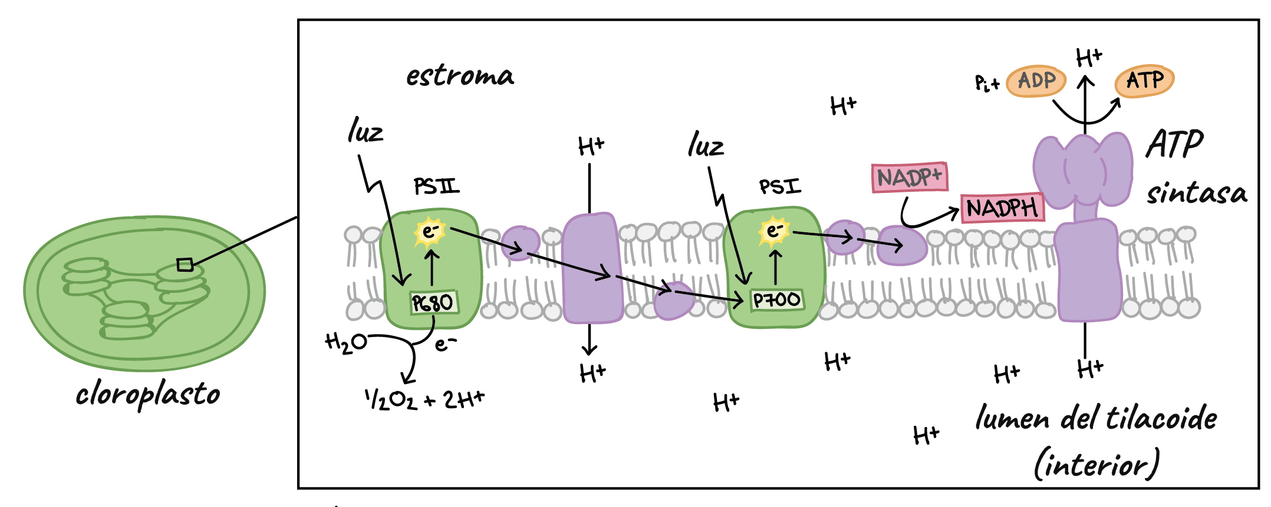
Nota. Tomado de Colegio Khan Academy https://es.khanacademy.org/science/biology/photosynthesis-in-plants/the-light-dependent-reactions-of-photosynthesis/a/light-dependent-reactions

En la imagen es posible ver que la fase luminosa de la fotosíntesis ocurre en las membranas de los tilacoides y tiene como uno de sus principales productos el oxígeno; en esta fase además
- el dióxido de carbono se transforma en glucosa.
- se genera energía en forma de ATP y NADPH.
- se convierte la glucosa en energía para la célula.
- se construye la glucosa necesaria para la planta.
Respuesta
B. Se genera energía en forma de ATP y NADPH.

Criterios de evaluación
- Comprensión del proceso: se evalúa que el estudiante entienda que el oxígeno, el ATP y el NADPH son productos de la fase luminosa.
- Análisis de esquemas: se verifica que el estudiante pueda relacionar el esquema visual con los procesos bioquímicos de la fotosíntesis.

Evaluación Sumativa
Pregunta 1. Tasa de fotosíntesis
Observa la siguiente gráfica que muestra la relación entre la intensidad lumínica y la tasa de fotosíntesis en una planta.
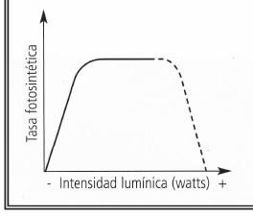
Nota. Tomado de Colegio Blog de biología https://www.blogdebiologia.com/factores-que-afectan-la-tasa-de-fotosintesis.html

Según la gráfica, al aumentar la intensidad lumínica, la tasa de fotosíntesis
- aumenta indefinidamente.
- disminuye gradualmente.
- aumenta y luego se estabiliza.
- se mantiene constante.
Respuesta
C. aumenta y luego se estabiliza.
Criterios de evaluación
- Interpretación de datos: se evalúa la habilidad para analizar gráficos y relacionar la intensidad de luz con la tasa de fotosíntesis.
- Justificación científica: la respuesta correcta muestra la comprensión de que la fotosíntesis tiene un límite, ya que otros factores pueden limitar el proceso una vez alcanzada cierta intensidad de luz.

Pregunta 2. Fase oscura de la fotosíntesis
Observa el siguiente esquema del ciclo de Calvin en la fase oscura de la fotosíntesis.
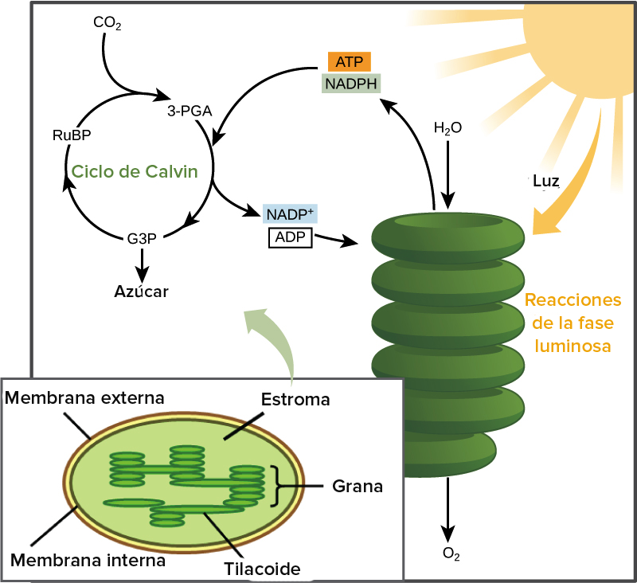
Nota. Tomado de Khan Academy https://es.khanacademy.org/science/ap-biology/cellular-energetics/photosynthesis/a/calvin-cycle
Según la imagen, el principal rol del ciclo de Calvin durante la fase oscura de la fotosíntesis es
- convertir ATP en energía para la célula.
- fijar el CO₂ y sintetizar moléculas de glucosa.
- liberar O₂ como subproducto del proceso.
- almacenar energía en forma de NADPH.
Respuesta
B. fijar el CO₂ y sintetizar moléculas de glucosa.

Criterios de evaluación
- Comprensión conceptual: se evalúa si el estudiante reconoce el rol de la fase oscura en la producción de moléculas orgánicas.
- Interpretación de esquemas bioquímicos: la capacidad para relacionar el ciclo de Calvin con la síntesis de glucosa a partir del CO₂ es clave en la evaluación de esta pregunta.

Recursos complementarios

Videos
- La Fotosíntesis de Happy Learning TV https://happylearning.tv/la-fotosintesis-como-se-alimentan-las-plantas/ Explica de manera visual y detallada cómo las plantas realizan la fotosíntesis, desde la absorción de agua y dióxido de carbono hasta la producción de oxígeno y glucosa. Está diseñado para que los estudiantes entiendan la importancia de este proceso y cómo impacta en el ambiente

Artículos – Texto
- Análisis de las etapas de la fotosíntesis de Khan Academy https://www.youtube.com/watch?v=9e5VuEfl2aE este recurso educativo aborda las etapas de la fotosíntesis de una forma accesible y estructurada. Explica tanto la fase luminosa como la fase oscura y cómo estas contribuyen a la producción de energía en las plantas.
- Fotosíntesis: Parte 6: Ciclo de Calvin de HHMI BioInteractive https://www.youtube.com/watch?v=3J0Af2CCudU Presenta una explicación clara del ciclo de Calvin en menos de 5 minutos. Es ideal para comprender cómo las plantas convierten el CO₂ en azúcares mediante este ciclo.
- Fotosíntesis: ciclo de Calvin de Khan Academy https://chatgpt.com/c/6735ee87-bfb8-8006-bb41-97013f5af963 Se explica paso a paso cómo se lleva a cabo el ciclo de Calvin y su papel en la fotosíntesis, empleando un lenguaje amigable para estudiantes de secundaria.
- El Ciclo de Calvin-Benson: paso a paso https://www.youtube.com/watch?v=Z6lBaREcLgs Proporciona una explicación detallada y un repaso final sobre el ciclo de Calvin, describiendo cada etapa y su relevancia en la fotosíntesis.

Recurso interactivo
- Ambientech La Fotosíntesis https://ambientech.org/la-fotosintesis Explora la fotosíntesis y su papel fundamental para la vida en la Tierra. Incluye animaciones, juegos de memorización y un itinerario educativo donde los estudiantes pueden aprender sobre el ciclo del carbono y la producción de oxígeno, destacando la importancia del proceso fotosintético para el equilibrio ecológico. Es adecuado para la educación secundaria y permite una experiencia de aprendizaje autónomo a través de preguntas interactivas y mapas conceptuales.

Artículos
- Fotosíntesis y cambio climático (Redalyc) https://www.redalyc.org/pdf/104/10412206.pdf Este documento presenta cómo la fotosíntesis en las plantas contribuye al secuestro de carbono, mitigando así el cambio climático. También destaca el impacto de las variaciones climáticas en el proceso fotosintético de diferentes especies vegetales.
- Impacto del Cambio Climático en las Plantas (DivulgaMeteo) https://www.divulgameteo.es/fotos/lecturas/Plantas-CC.pdf Se explora cómo el cambio climático afecta la fisiología de las plantas, especialmente en el proceso de fotosíntesis, y su importancia para mantener el equilibrio de los ecosistemas.
- Tilacoide (Infoescola) https://www.infoescola.com/citologia/tilacoide/ Describe la estructura y la función de los tilacoides en las células vegetales donde se produce el transporte de electrones y la generación de ATP, enfatizando su papel en la fotosíntesis.
- Fotosíntesis, alimentación y clima (CGIAR) https://cgspace.cgiar.org/items/009e3acb-2126-4920-beb1-df5be7324e75 El documento analiza cómo la fotosíntesis es crucial para la alimentación humana y el mantenimiento del clima, además de su papel en la agricultura y la seguridad alimentaria en un contexto de cambio climático.

Esta colección de Recursos Educativos Abiertos (REA) incluye 30 guías diseñadas como parte de tres unidades didácticas que integra actividades, recursos y explicaciones en una secuencia pedagógica coherente para diferentes ciclos escolares. Los temas centrales son la enseñanza de las ciencias naturales y la educación ambiental, abordados de manera articulada para fortalecer el aprendizaje significativo.
Les invitamos a seguir la secuencia propuesta, que ofrece continuidad y valiosos aportes pedagógicos al proceso de enseñanza y aprendizaje, promoviendo la exploración, el análisis y la reflexión en contextos educativos diversos.

Secuencia didáctica para la enseñanza de ciencias naturales de sexto y séptimo grado:
Tema 1: Ciclos de vida y reproducción
1.1 Concepto de ciclo de vida
1.2 Reproducción sexual y asexual
1.3 Ejemplos de ciclos de vida en plantas y animales
1.4 Factores que afectan la reproducción
1.5 Conservación de especies y reproducción asistida

Tema 2: Interacción de los organismos con su entorno
2.1 Concepto de adaptación
2.2 Tipos de adaptaciones (morfológicas, fisiológicas, comportamentales)
2.3 Ejemplos de adaptaciones en diferentes ecosistemas
2.4 Relaciones ecológicas básicas (depredación, simbiosis, competencia)
2.5 Impacto del cambio climático en las adaptaciones

Secuencia didáctica para la enseñanza de las ciencias naturales de octavo y noveno grado:
Tema 1: Sistemas de órganos y funciones vitales
1.1 Concepto de sistema de órganos
1.2 Sistema respiratorio: función y estructura
1.3 Sistema circulatorio: transporte de nutrientes y oxígeno
1.4 Sistema digestivo: digestión y absorción de nutrientes
1.5 Relación entre los sistemas y la homeostasis

Tema 2: Fotosíntesis y respiración celular
2.1 Concepto de fotosíntesis
2.2 Etapas de la fotosíntesis (fase luminosa y fase oscura)
2.3 Respiración celular: glicólisis, ciclo de Krebs y cadena transportadora de electrones
2.4 Comparación entre fotosíntesis y respiración celular
2.5 Impacto de la fotosíntesis y respiración en los ecosistemas

Secuencia didáctica para la enseñanza de la química de décimo y once grado:
Tema 1: Propiedades periódicas y enlace químico
1.1 Estructura de la tabla periódica
1.2 Propiedades periódicas: radio atómico, electronegatividad, energía de ionización
1.3 Enlace iónico vs. Covalente
1.4 Fuerzas intermoleculares y propiedades de los compuestos
1.5 Aplicaciones industriales y ambientales de los enlaces químicos

Tema 2: Reacciones químicas y energía
2.1 Tipos de reacciones químicas (exotérmicas, endotérmicas)
2.2 Ley de conservación de la energía
2.3 Reacciones redox y su importancia ambiental
2.4 Energía y combustión: impacto ambiental
2.5 Estrategias para mitigar los efectos negativos de las reacciones químicas en el ambiente

Referencias

CGIAR Research Program on Climate Change, Agriculture and Food Security. (2015). Fotosíntesis, alimentación y clima. https://cgspace.cgiar.org/items/009e3acb-2126-4920-beb1-df5be7324e75
Campbell, D.N y Reece, J.B. (2007). Biología. Editorial médica panamericana. 7ª edición.
https://books.google.es/books?hl=es&lr=&id=QcU0yde9PtkC&oi=fnd&pg=PA2&dq=el+concepto+de+sistema+en+biolog%C3%ADa&ots=AMm6wJvffZ&sig=B-sQNv5LMwIsXbj8WYjRsGAuZj8#v=onepage&q=el%20concepto%20de%20sistema%20en%20biolog%C3%ADa&f=false
Casas, J. (2003). Fotosíntesis y cambio climático: la importancia del proceso fotosintético en el secuestro de carbono atmosférico. Investigación y Ciencia, 32(1), 54-61. https://www.redalyc.org/pdf/104/10412206.pdf
Curtis, H., Barnes, N.S., Schnek, A y Massarini, A. (2008). Biología. Editorial médica panamericana. 7ª edición.
https://books.google.es/books?hl=es&lr=&id=mGadUVpdTLsC&oi=fnd&pg=PA172&dq=el+concepto+de+sistema+en+biolog%C3%ADa&ots=blDVRNjDO6&sig=5ajKuilNp0l6uApWxW_XF1fA2PI#v=onepage&q=el%20concepto%20de%20sistema%20en%20biolog%C3%ADa&f=false
Martín, E. (2017). Impacto del cambio climático en las plantas: Efectos sobre la fotosíntesis y el crecimiento vegetal. DivulgaMeteo.
https://www.divulgameteo.es/fotos/lecturas/Plantas-CC.pdf

